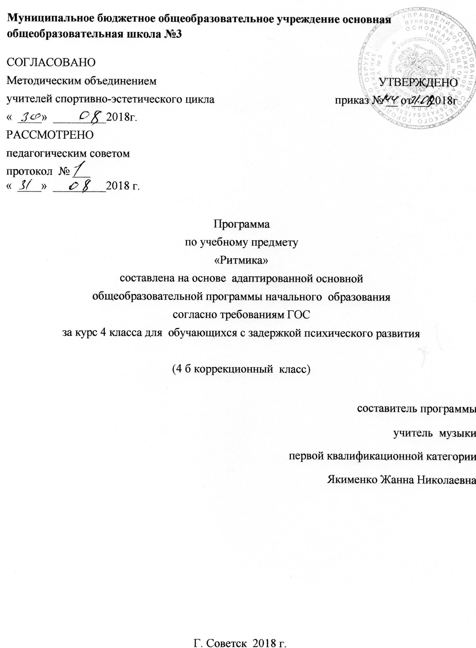

Муниципальное бюджетное общеобразовательное учреждение основная общеобразовательная школа №3
СОГЛАСОВАНО
Методическим объединением УТВЕРЖДЕНО
учителей спортивно-эстетического цикла приказ № __ от___2018г
« » 2018г.
РАССМОТРЕНО
педагогическим советом
протокол № ___
« » 2018 г.

Программа
по учебному предмету
«Ритмика»
составлена на основе адаптированной основной
общеобразовательной программы начального образования
согласно требованиям ГОС
за курс 4 класса для обучающихся с задержкой психического развития

(4 б коррекционный класс)

составитель программы
учитель музыки
первой квалификационной категории
Якименко Жанна Николаевна

Г. Советск 2018 г.

Содержание программы:
1. Пояснительная записка______________________________с.2

1.1 Возможные результаты______________________________с.3

1.2. Критерии оценки достижения возможных результатов___ с.4

2. Учебный план _____________________________________с.5

3. Календарно-тематический план_______________________с.6-7

4. Образовательные ресурсы ___________________________с.8-9

1.ПОЯСНИТЕЛЬНАЯ ЗАПИСКА

Адаптированная рабочая программа по ритмике для 4-го специального (коррекционного) класса ЗПР составлена на основе программы по ритмике с ЗПР авторской программе по физкультуре Н.А.Цыпина, регионального базисного учебного плана. Ритмика //Программы для общеобразовательных учреждений: Коррекционно-развивающее обучение: Нач. классы. Подготовительный класс / Под ред. С. Г. Шевченко. М.: Школьная пресса, 2004
Она разработана в целях решения оздоровительных, образовательных, воспитательных и коррекционных задач. Рабочая учебная программа конкретизирует содержание предметных тем образовательного стандарта на базовом уровне; дает распределение учебных часов по разделам курса и определяет последовательность изучения разделов с учетом межпредметных и внутрипредметных связей, возрастных особенностей учащихся; определяет набор тестов и зачётов, выполняемых учащимися.
Общая характеристика учебного предмета
Характерные для детей с задержкой психического развития особенности нервно-психического склада, своеобразие деятельности, поведения и личностных реакций, эмоционально-волевая незрелость хорошо поддаются коррекции на уроках ритмики.
Специфические средства воздействия на учащихся, свойственные ритмике, способствуют общему разностороннему развитию школьников, преодолению отклонений в психическом и физическом развитии.
Цели занятий:
коррекционно-развивающее обучение, улучшение состояния здоровья, повышение функциональных возможностей организма.
Коррекционными задачами уроков являются:
- приобщение детей к музыке, обучение их воспринимать на слух,
- различать и понимать такие специфические средства музыкального «языка», как звуковысотность, ладовая окрашенность, метроритм, динамика, темп.
- усваивают несложные музыкальные формы, для развития чувство ритма, музыкальный слух и память,
- совершенствуют двигательные навыки,
- развиие мышечного чувства,
- пространственная ориентировка и координация, улучшается осанка,
- повышается жизненный тонус,
- совершенствуются музыкально-эстетические чувста.
Эти задачи решаются через овладение учащимися разнообразными формами движения: выполнение с музыкальным сопровождением ходьбы, бега, прыжков, поскоков, гимнастических и танцевальных упражнений. Сюда же входят ритмические упражнения с звучащими инструментами — погремушками, дудками, барабанами и т п.
  - Возможные результаты
Учащиеся должны знать:

• все изученные термины и названия.
Учащиеся должны уметь:

- выполнять любые гимнастические упражнения с предметами и без них под музыку различного характера, темпа;

- отражать изменением движения любые изменения в характере, темпе, метроритме, регистре звучания музыки;

- передавать на различных звучащих инструментах ритмический рисунок любых знакомых песен и музыкальных пьес;

- участвовать в инсценировании песен, в сценических изображениях музыкальных сказок;

участвовать в различных композициях движений из разученных плясок и танцев.

1.2. Критерии оценки достижения возможных результатов

Выставляемые оценки обучающимся с ОВЗ не могут быть приравнены к оценкам обучающихся общеобразовательных школ в виду значительной неоднородности состава обучающихся по степени дефекта умственной деятельности даже в одном классе, а являются лишь показателем успешности продвижения школьников по отношению к самим себе. Оценка также играет роль стимулирующего фактора, поэтому допустимо работу некоторых учеников оценивать более высоким баллом.

2.Учебный план

Предмет | Класс | Кол-во часов в нед. | I триместр | II триместр | III  триместр | Год
ритмика | 4 б ЗПР | 1 | 12 | 10 | 12 | 34

№  урока  по порядку | ТЕМА УРОКОВ | Количество часов, отводимых на изучение темы | Дата  проведения
 |  |  | план | факт
1-2 | Перестроение из колонны | 1 | 7.09-14.09
3 | Движения под музыку | 1 | 21.09
4-6 | Ходьба по центру  Танец «Круговой галоп»  Построение с использованием лент | 3 | 28.09-12.10
7-9 | Танец «Хоровод»  Упражнения с предметами | 3 | 19.10-9.11
10 | Закрепление танцевальных движений | 1 | 16.11
11 | Игра «Зимний хоровод» | 1 | 23.11
12-13 | Танец «Хлоп-хлоп»  Круговые движения головы, плеч, туловища, кистей рук. | 2 | 30.11-7.12
14-15. | Упражнения на выработку осанки. Танец «Новогодняя пляска» | 2 | 14.12-21.12
16. | Игра «Если весело живётся» (разнообразные сочетания частей тела) | 1 | 28.12
17. | Новогодние игры и танцы, самостоятельное составление ритмических рисунков. | 1 | 11.01
18. | Сочетания одновременных движений рук, ног, туловища, кистей. | 1 | 18.01
19-21. | Упражнения на расслабление мышц. Прыжки на двух ногах  Танец «Бульба» | 3 | 25.01-8.02
22-23. | Упражнения с детскими музыкальными инструментами.  Танец «Лезгинка» | 3 | 15.02-22.02
24-26. | Выполнение несложных упражнений на музыкальном инструменте  Узбекский танец | 3 | 1.03-22.03
27. | Обобщающий урок | 1 | 5.04
28-29. | Составление несложных танцевальных композиций.  Упражнения на различение элементов народных танцев. Танец «Кадриль» | 2 | 12.04-19.04
30-31. | Инсценировка сказки «Репка» | 2 | 26.04-16.05
32-33. | Игры с пением, речевым сопровождением. Танец «Петушок» | 2 | 23.05
34. | Итоговый урок «Путешествие в мир танцев» | 1 | 30.05

4. Образовательные ресурсы
1.Андреева М. Дождик песенку поет. – М.: Музыка, 1981.
2.Андреева М., Конорова Е. Первые шаги в музыке. – М.: Музыка, 1979.
3.Бекина С., Ломова Т., Соковинина Е. Музыка и движение. – М.: Просвещение, 1984.
4.Бекина С., Ломова Т. Хоровод веселый наш. – М.: Музыка, 1980.
5.Бекина С., Соболева Э., Комальков Ю. Играем и танцуем. – М.: Советский композитор, 1984.
6.Бычаренко Т. С песенкой по лесенке: Методическое пособие для подготовительных классов ДМШ. – М.: Советский композитор, 1984.
7.Волкова Л. Музыкальная шкатулка. Вып. I-III. – М.: Музыка, 1980.
8.Дубянская Е. Нашим детям. – Л.: Музыка, 1971.
9.Дубянская Е. Подарок нашим малышам. – Л.: Музыка, 1975.
10.Зимина А. Музыкальные игры и этюды в детском саду. – М.: Просвещение, 1971.
11.Коза-Дереза: Народные сказки с музыкой. Под ред. Н. Метлова. – М.: Музыка, 1969.
12.Медведева М. А мы просо сеяли: Русские народные игры и хороводы для детей младшего возраста. Вып. 3, 4. – М.: Музыка, 1981.
13.Метлов Н., Михайлова Л. Мы играем и поем: Музыкальные игры для детей дошкольного и младшего дошкольного возраста. – М.: Советский композитор, 1979.
14.Слонов Н. Аленушка и лиса: Русская народная сказка. – В сб.: Гори, гори ясно. – М.: Музыка, 1984.
15.Франио Г. Роль ритмики в эстетическом воспитании детей. – М.: Советский композитор, 1989.
16.Луговская А. Ритмические упражнения, игры и пляски. – М.: Советский композитор, 1991.
17.Бергер Н. Сначала - Ритм –Композитор, Санкт-Петербург 2004
18.Коренева Т.Ф. Музыкальные ритмопластические спектакли - ч.1, ч. 2. Владос. 2002.

ИНТЕРНЕТ-РЕСУРСЫ
1. www.dance-city. narod.ru
2. www.danceon.ru

